Verordening van de gemeenteraad van de gemeente Helmond houdende regels omtrent de heffing en invordering van reclamebelasting
De raad van de gemeente Helmond;
gezien het voorstel van burgemeester en wethouders van 29 september 2020
gelet op het bepaalde in hoofdstuk XIX van de Gemeentewet en artikel 227 van die wet in het bijzonder;

besluit:
vast te stellen de Verordening Reclamebelasting Helmond 2021;
In te trekken de Verordening Reclamebelasting Helmond 2020 per 1 januari 2021.
Artikel 1. Definities
Deze verordening verstaat onder:
opschrift: openbare aankondiging in letter of symbolen, voor zover niet door middel van tijdschriften of nieuwsbladen gedaan;
reclameobject: een openbare aankondiging zichtbaar vanaf de openbare weg;
bouwwerk: elke constructie van enige omvang van hout, steen, metaal of ander materiaal, welke op de plaats van bestemming hetzij direct of indirect met de grond verbonden is, hetzij directe of indirecte steun vindt in of op de grond;
tussenpersoon: een natuurlijke persoon of rechtspersoon die zijn bedrijf maakt van het verlenen van bemiddeling bij het tot stand brengen en sluiten van overeenkomsten in opdracht en op naam van personen tot wie hij niet in vaste betrekking staat;
exploitant: een natuurlijke persoon of rechtspersoon die zijn bedrijf maakt van het ten behoeve van derden tegen vergoeding aanbrengen van reclameobjecten op door hem daartoe beschikbaar gestelde oppervlakten;
maand: een kalendermaand;
jaar: een kalenderjaar.
Artikel 2. Gebiedsomschrijving
De verordening reclamebelasting 2021 is toepasselijk binnen de volgende gebieden van de gemeente Helmond:
Het Centrumgebied, bestaande uit de straten: Veestraat, Markt, Kerkstraat, Kerkweg, Het Hool, Oude AA, Smalle Haven, Ameidestraat, Ketsegangske, Molenstraat vanaf de kruising met Zuidende tot aan de T-splitsing met Zuid- en Noord-Koninginnewal, Noord-Koninginnewal, Zuid-Koninginnewal tussen de T-splitsing Noord-Koninginnewal/Molenstraat/Kasteel-Traverse, Kluisstraat tussen Noord-Koninginnewal en Zuidende, Marktstraat, Steenweg tussen Kanaaldijk Noord-West en Wilhelminalaan, Kromme Steenweg vanaf de Steenweg tot aan de Kasteel-Traverse, Kegelbaan, Kasteellaan, Ameidewal, Kamstraat, Lambertushof, Havenweg (even nummers) en Parkweg, zoals aangegeven op de bij deze verordening behorende kaart van “gebied 1: Centrumgebied”;
De “Winkelboulevard Engelseweg en omgeving”, bestaande uit de straten: Churchill-laan tussen spoorlijn en Engelseweg, Nijverheidsweg, Engelseweg tussen Churchill-laan en Duizeldonksestraat, Generaal Robertsstraat, Generaal O’Connorstraat, Rooseindsestraat tussen Nijverheidsweg en Duizeldonksestraat, Duizeldonksestraat tussen Rooseindseweg en
Engelseweg en Lage Dijk tussen spoorlijn en Engelseweg, zoals aangegeven op de bij deze verordening behorende kaart van “gebied 2: Winkelboulevard Engelseweg en omgeving”.
Artikel 3. Belastbaar feit
Onder de naam ‘reclamebelasting’ wordt, onder de in de bij deze verordening behorende tarieventabel gestelde voorwaarden, een belasting geheven ter zake van openbare aankondigingen zichtbaar vanaf de openbare weg.
Artikel 4. Belastingplicht
De reclamebelasting wordt geheven van degene die de openbare aankondiging heeft, dan wel van degene ten behoeve van wie de openbare aankondiging is aangebracht;
In afwijking van het bepaalde in het eerste lid wordt de reclamebelasting ter zake van reclameobjecten die door tussenkomst van een exploitant zijn aangebracht, geheven van die exploitant.
Artikel 5. Maatstaf van heffing en belastingtarief
De reclamebelasting wordt geheven naar de maatstaven en de tarieven opgenomen in de bij deze verordening behorende tarieventabel, met inachtneming van het overigens in deze verordening bepaalde.
Voor de toepassing van dit artikel worden de op de voet van artikel 6, tweede lid, bepaalde oppervlakten van reclameobjecten, die bij één bouwwerk of deel daarvan behoren, bij elkaar opgeteld. Indien meerdere bouwwerken of delen daarvan tezamen worden gebruikt door één belastingplichtige, worden de oppervlakten van reclameobjecten die bij deze bouwwerken of delen daarvan behoren voor de toepassing van dit artikel bij elkaar opgeteld.
Reclameobjecten behoren in elk geval tot één bouwwerk indien zij daarmee fysiek zijn verbonden of daarmee tezamen worden gebruikt.
Artikel 6. Berekening van de reclamebelasting
Voor de berekening van de reclamebelasting wordt met betrekking tot een in de tarieventabel genoemde oppervlaktemaat een gedeelte daarvan als een volle eenheid aangemerkt.
De oppervlakte van een reclameobject wordt vastgesteld als volgt:
indien de openbare aankondiging wordt gedaan op een zuil, bord, vlag, (span)doek, poster of soortelijk aankondigingsvoorwerp, wordt de oppervlakte van de aankondiging bepaald op de oppervlakte van het voorwerp waarop de aankondiging wordt gedaan. Indien het voorwerp niet rechthoekig is, wordt de oppervlakte van het aankondigingsvoorwerp bepaald door de lengte c.q. de hoogte en de breedte van de denkbeeldige rechthoek die het voorwerp omsluit;
indien de openbare aankondiging bestaat in het aankondigingsvoorwerp zelf, wordt de oppervlakte van de aankondiging bepaald op de oppervlakte van het voorwerp. Indien het voorwerp niet rechthoekig is, wordt de oppervlakte van het aankondigingsvoorwerp bepaald door de lengte c.q. de hoogte en de breedte van de denkbeeldige rechthoek die het voorwerp omsluit;
indien de openbare aankondiging wordt gedaan door middel van een combinatie van verschillende losse voorwerpen of een opschrift met losse letters of symbolen, wordt de oppervlakte van het reclameobject bepaald door de lengte c.q. de hoogte en de breedte van de denkbeeldige rechthoek die de voorwerpen of het opschrift omsluit.
Indien het reclameobject slechts voor een deel zichtbaar is vanaf de openbare weg wordt de oppervlakte van het reclameobject bepaald op het van de openbare weg zichtbaar gedeelte van het reclameobject.
Artikel 7. Belastingtijdvak
Het belastingtijdvak is gelijk aan het kalenderjaar.
Artikel 8. Ontstaan van de belastingschuld en heffing naar tijdsgelang
De belastingschuld ontstaat bij het begin van het belastingtijdvak.
Indien de belastingplicht na het begin van het belastingtijdvak aanvangt, ontstaat de belastingschuld bij de aanvang van de belastingplicht.
Indien de belastingplicht bij het begin van het belastingtijdvak bestaat of aanvangt, wordt de reclamebelasting naar jaartarief geheven.
Indien de belastingplicht na het begin van het belastingtijdvak aanvangt, wordt de reclamebelasting naar maandtarief geheven.
Indien de belastingplicht in de loop van het belastingtijdvak aanvangt, is de naar maandtarief geheven reclamebelasting verschuldigd voor zoveel maanden als er in dat jaar, na het tijdstip van de aanvang van de belastingplicht, nog volle kalendermaanden overblijven.
Indien de belastingplicht in de loop van het belastingtijdvak eindigt en de reclamebelasting naar jaartarief is geheven, wordt de aanslag op verzoek van belastingplichtige verminderd voor zoveel twaalfde gedeelten van de voor dat jaar verschuldigde reclamebelasting als er in dat jaar, na het tijdstip van de beëindiging van de belastingplicht, nog volle kalendermaanden overblijven, tenzij blijkt dat het bedrag van de vermindering minder bedraagt dan € 10,--.
Indien de belastingplicht in de loop van het belastingtijdvak eindigt en de reclamebelasting naar maandtarief is geheven, wordt de aanslag op verzoek van belastingplichtige verminderd tot op het bedrag dat met toepassing van het maandtarief wordt berekend voor het aantal volle kalendermaanden waarin de belastingplicht bestond, tenzij blijkt dat het bedrag van de vermindering minder bedraagt dan € 10,--. Voor de toepassing van de vorige volzin wordt de maand waarin de belastingplicht eindigt als volle kalendermaand aangemerkt.
Artikel 9. Wijze van heffing
De reclamebelasting wordt geheven bij wege van aanslag.
Belastingaanslagen met een totaalbedrag van minder dan € 10,-- worden niet opgelegd. Voor de toepassing van de vorige volzin wordt het totaal van op één aanslagbiljet verenigde aanslagen aangemerkt als één belastingaanslag.
Artikel 10. Vrijstellingen
De reclamebelasting wordt niet geheven voor openbare aankondigingen:
waarvoor op grond van een privaatrechtelijke overeenkomst betaling aan de gemeente moet geschieden onderscheidenlijk een vergoeding aan de gemeente verschuldigd is;
die als algemene bewegwijzering waarmee een algemeen belang wordt gediend kunnen worden aangemerkt;
die door de gemeente of in opdracht van de gemeente is geplaatst of aangebracht, indien en voor zover de openbare aankondiging geschiedt ter uitvoering van de publieke taak;
die door (semi) overheden of cultureel-maatschappelijke instellingen zijn aangebracht en die een cultureel, maatschappelijk, charitatief of ideëel belang dienen;
op parasols welke zijn geplaatst op een terras bij een horecaonderneming;
aangebracht door of namens winkeliersverenigingen of wijkorganen, waarbij het reclameobject uitsluitend bestaat uit een vlag met naam van de winkeliersvereniging of het wijkorgaan;
op zuilen, borden, muren of andere constructies, aangewezen door het bevoegde bestuursorgaan;
voorzien van opschriften aangebracht op bouwterreinen, voor zover deze opschriften rechtstreeks betrekking hebben op de op dat terrein in uitvoering zijnde bouwwerkzaamheden;
bestemd voor de verkoop en verhuur van onroerende zaken, indien deze aanwezig zijn in de onmiddellijke nabijheid van de te verkopen/verhuren onroerende zaak.
Artikel 11. Betalingstermijn
In afwijking van artikel 9 van de Invorderingswet 1990 moet een aanslag worden betaald binnen één maand na de dagtekening van het aanslagbiljet.
De Algemene termijnenwet is niet van toepassing op de in het eerste lid gestelde termijn.
Artikel 12. Kwijtschelding
Voor deze belasting wordt geen kwijtschelding verleend.
Artikel 13. Overgangsrecht
De 'Verordening Reclamebelasting Helmond 2020' vastgesteld bij raadsbesluit van 5 november 2019, wordt ingetrokken met ingang van de in artikel 14, tweede lid genoemde datum van ingang van de heffing, met dien verstande dat zij van toepassing blijft op de belastbare feiten die zich voor die datum hebben voorgedaan.
Artikel 14. Inwerkingtreding
Deze verordening treedt in werking op 1 januari 2021.
De datum van ingang van de heffing is 1 januari 2021.

Aldus besloten in zijn openbare vergadering van 10 november 2020.

De raad voornoemd,

de voorzitter

de griffier

Bijlage 1: Tarieventabel behorende bij de "Verordening Reclamebelasting Helmond 2021”

A. Tarieven Centrumgebied (het gebied als bedoeld in artikel 2, lid 1 van de Verordening)
Het tarief bedraagt voor het hebben van een reclameobject, aangebracht op of aan een bouwwerk:
per jaar,

voor een reclameobject met een oppervlakte tot 0,5 m²: € 458,40;
voor een reclameobject met een oppervlakte van 0,5 m² tot 10m²: € 506,40;
voor een reclameobject met een oppervlakte van 10 m² tot 20m²: € 555,60;
voor een reclameobject met een oppervlakte vanaf 20 m²: € 708,00.

per maand,

voor een reclameobject met een oppervlakte tot 0,5 m²: € 38,20;
voor een reclameobject met een oppervlakte van 0,5 m² tot 10m²: € 42,20;
voor een reclameobject met een oppervlakte van 10 m² tot 20m²: € 46,30;
voor een reclameobject met een oppervlakte vanaf 20 m²: € 59,00.

B. Tarieven “Winkelboulevard Engelseweg en omgeving” (het gebied als bedoeld in artikel 2, lid 2 van de Verordening)
Het tarief bedraagt voor het hebben van een reclameobject, aangebracht op of aan een bouwwerk, voor zover het reclameobject ziet op een voor het publiek toegankelijke ruimte waarin goederen en diensten worden aangeboden:

per jaar,

voor een reclameobject met een oppervlakte tot 10 m²: € 463,20;
voor een reclameobject met een oppervlakte vanaf 10 m²: € 555,60.

per maand,
voor een reclameobject met een oppervlakte tot 10 m²: € 38,60;
voor een reclameobject met een oppervlakte vanaf 10 m²: € 46,30.

Behoort bij besluit van de gemeenteraad van Helmond van 10 november 2020.

Mij bekend,
de raadsgriffier

Bijlage 2: Kaarten
Kaart van “gebied 1: Centrumgebied”;
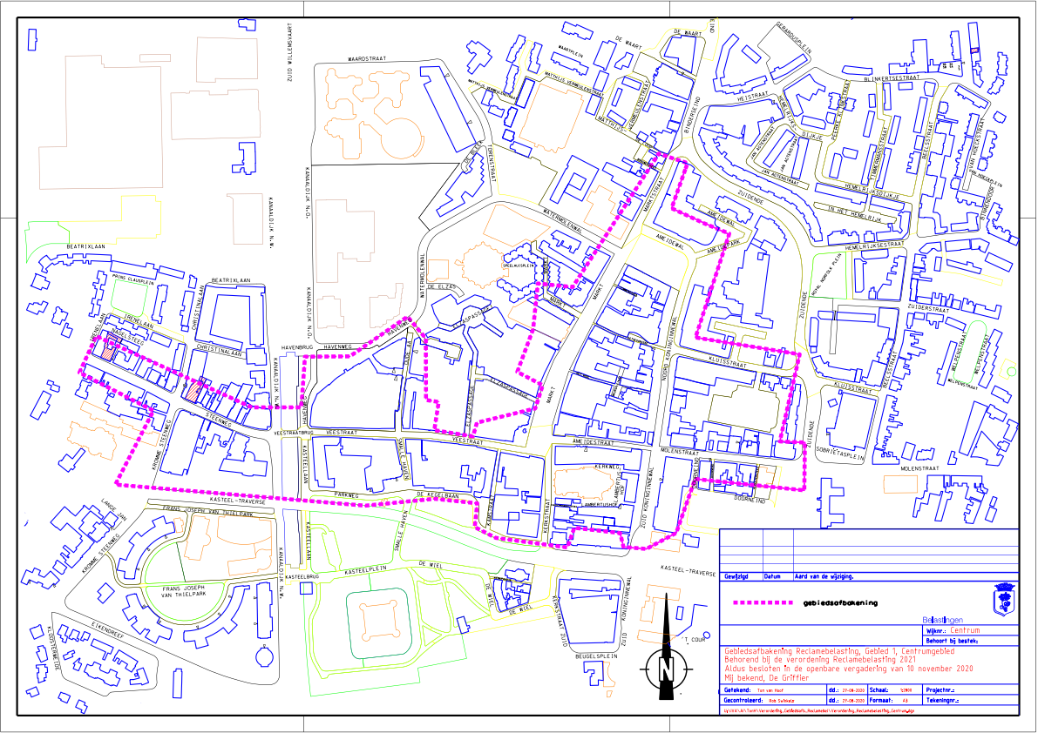

Kaart van “gebied 2: Winkelboulevard Engelseweg en omgeving”.


